pressmeddelande/rapport
www.custice.se

Sveriges största telekomaktörer i stor jämförelse

2014-03-13 1 (8)
kontakt
Mikael Glännström,
informationsansvarig
mikael.glannstrom@custice.se
tel: 0738-290860
www.custice.se
copyright
Innehållet i detta press-meddelande får användas fritt i utbyte mot att Custice används som källa och nämns i artikeln.
om custice
Custice är en analys-leverantör som hjälper sina kunder med att hitta rakare vägar till ökad lönsamhet genom statistisk mjukvara och undersökningar.
om tjänsten #fakta
Databasen #fakta innehåller över 138 000 företag. Tjänsten erbjuds som säljstöd för att exempelvis hitta nya kunder, analysera sin position och bedöma kundnöjdhet.
Kontakta oss för frågor eller för en gratis demonstration med skarpa case!

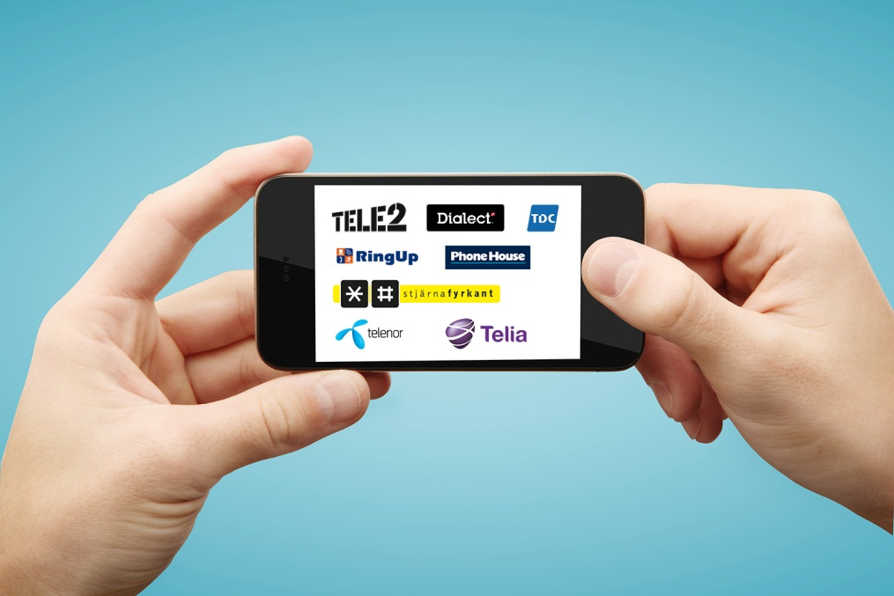
Custice har under åtta veckor presenterat rapporter om Sveriges åtta största telekomaktörer. Nu avrundar vi undersökningen med en jämförelse mellan dessa aktörer gällande kundnöjdhet, kundernas ekonomi, risk för leverantörsbyte, förbättringar och problem.
18 037 intervjuer inom telekom
Custice har kontinuerligt intervjuat 18 037 företag om deras telefonilösningar som sammaställts i databasen #fakta. Av 52 frågeställningar har vi valt ut de som är mest intressanta att jämföra. Intervjuerna har skett över telefon med företagens beslutsfattare. Undersökningen är inte beställd. De telekomaktörer vi undersöker är Telia, Tele2, Telenor, TDC, Ringup, StjärnaFyrkant, Dialect och GEAB Phonehouse.

pressmeddelande/rapport

Sveriges största telekomaktörer i stor jämförelse

2014-03-13 2 (8)
kontakt
Mikael Glännström,
informationsansvarig
mikael.glannstrom@custice.se
tel: 0738-290860
www.custice.se
copyright
Innehållet i detta press-meddelande får användas fritt i utbyte mot att Custice används som källa och nämns i artikeln.
Kontakta oss för frågor eller för en gratis demonstration med skarpa case!

kundernas nöjdhet
Kundnöjdhet är i längden den viktigaste variabeln för telefonileverantörer. Nöjda kunder är trogna och starka kunder som etablerar ett starkt samarbete och ger grundförutsättningar för leverantören att växa.
Custice mäter två typer av nöjdhet; nöjdhet med sin leverantör av telefoniutrustning samt nöjdhet med sina telefonifunktioner. Telefonileverantörer har olika lösningar för sina kunder. Vissa har egna växelsystem, medan andra använder operatörens lösningar.
Vi har jämfört medelbetyg med konkurrensindex för att få fram tydliga skillnader mellan aktörerna. Konkurrensindex räknas ut genom att slå ihop alla leverantörer som kommer ingå i denna undersökning och dela med aktörens medelbetyg.
I kategorin ”telefonileverantör” ingår frågor om nöjdhet med kompetens, pris, service, tillgänglighet och relation. I kategorin ”telefonifunktion” ingår hänvisningsmeddelanden, kostnad, samtalsstatistik och vidarekoppling. Beslutsfattare på företag ger betyg mellan 1 (mycket dåligt) och 5 (mycket bra).
 | telefonileverantör
DIALECT | 101,60
RINGUP | 101,44
PHONEHOUSE | 100,71
TELE2 | 100,59
STJÄRNAFYR. | 99,98
TDC | 99,78
TELIA | 98,76
TELENOR | 98,52
tabell 1. Konkurrensindex av kunders nöjdhetsgrad med sin telefonileverantör

pressmeddelande/rapport

Sveriges största telekomaktörer i stor jämförelse

2014-03-13 3 (8)
kontakt
Mikael Glännström,
informationsansvarig
mikael.glannstrom@custice.se
tel: 0738-290860
www.custice.se
copyright
Innehållet i detta press-meddelande får användas fritt i utbyte mot att Custice används som källa och nämns i artikeln.
Kontakta oss för frågor eller för en gratis demonstration med skarpa case!

 | telefonifunktion
TDC | 103,44
RINGUP | 101,72
PHONEHOUSE | 101,14
TELE2 | 100,13
DIALECT | 99,59
TELENOR | 99,13
STJÄRNAFYR. | 98,69
TELIA | 97,97
tabell 2. Konkurrensindex av kunders nöjdhetsgrad med sin telefonifunktion
kunderna nöjdast med Dialect som telefonileverantör
Dialect har nöjdast kunder när det gäller nöjdhet med sin telefoni-leverantör. Tele2 har nöjdare kunder än Telia och Telenor. Överlag är kunder nöjdare med renodlade telefonileverantörer vilket inte är underligt eftersom de ofta har fler lokala kontor och satsar på relation snarare än funktion.
TDCs kunder är överlägset nöjdast med funktionaliteten av sina telefonilösningar. Telia har lägst konkurrensindex i nöjdhet med telefonifunktion.
kundernas ekonomi
Beslutsfattares egna uppfattningar om företagets ekonomiska förutsättningar är ofta en indikation om hur villiga en kund är att lägga pengar på en tjänst eller produkt.
Custice har frågat företagskunder om deras ekonomiska situation, expansionskraft och investeringsvilja. Beslutsfattaren på företaget har satt ett betyg mellan 1 och 5 där 1 är mycket dåligt och 5 är mycket bra.

pressmeddelande/rapport

Sveriges största telekomaktörer i stor jämförelse

2014-03-13 4 (8)
kontakt
Mikael Glännström,
informationsansvarig
mikael.glannstrom@custice.se
tel: 0738-290860
www.custice.se
copyright
Innehållet i detta press-meddelande får användas fritt i utbyte mot att Custice används som källa och nämns i artikeln.
Kontakta oss för frågor eller för en gratis demonstration med skarpa case!

 | ekonomi
TDC | 103,79
PHONEHOUSE | 100,93
DIALECT | 100,68
TELENOR | 99,77
TELE2 | 99,32
STJÄRNAFYR. | 99,07
RINGUP | 98,27
TELIA | 98,25
tabell 3. Konkurrensindex av kundernas ekonomiska styrka.
TDCs kunder har överlägset bäst ekonomi
När det gäller kundernas ekonomi så skiljer sig en telefonileverantör sig kraftigt från mängden. TDCs kunder har betydligt starkare ekonomi än konkurrenterna. Möjligtvis eftersom de satsar på större företag som har mer ekonomiska resurser och ständigt investering i nya lösningar. Den ekonomiska styrkan gör dock telefonileverantören mer sannolik att bytas ut eftersom större företag oftare ser över sina lösningar, vilket nästa kapitel demonstrerar.
störst risk att bytas ut som leverantör
Den yttersta typen av missnöje manifesterar sig av en tanke hos beslutsfattaren att byta ut sin leverantör av telefonilösning. Detta kan innefatta både operatören och leverantören beroende på hur lösningen ser ut.

pressmeddelande/rapport

Sveriges största telekomaktörer i stor jämförelse

2014-03-13 5 (8)
kontakt
Mikael Glännström,
informationsansvarig
mikael.glannstrom@custice.se
tel: 0738-290860
www.custice.se
copyright
Innehållet i detta press-meddelande får användas fritt i utbyte mot att Custice används som källa och nämns i artikeln.
Kontakta oss för frågor eller för en gratis demonstration med skarpa case!

Vi har frågat telekomaktörernas kunder om vilken leverantör som löper störst risk att bytas ut. De antal svar i procent som uppgett ”telefonileverantören” och ”telefonioperatören” har sedan delats med konkurrenternas medelvärde för att få fram ett konkurrensindex.
 | operatör
PHONEHOUSE | 125,26
TELENOR | 119,80
RINGUP | 113,45
TDC | 112,89
DIALECT | 94,47
STJÄRNAFYR. | 85,07
TELIA | 72,63
TELE2 | 77,63
tabell 4. Konkurrensindex. Störst risk att operatören ska bytas ut.

 | leverantör
STJÄRNAFYR. | 200,61
TDC | 154,77
DIALECT | 125,42
RINGUP | 112,10
TELIA | 70,50
PHONEHOUSE | 61,67
TELENOR | 41,01
TELE2 | 37,52
Tabell 5. Konkurrensindex. Störst risk att leverantören ska bytas ut.

pressmeddelande/rapport

Sveriges största telekomaktörer i stor jämförelse

2014-03-13 6 (8)
kontakt
Mikael Glännström,
informationsansvarig
mikael.glannstrom@custice.se
tel: 0738-290860
www.custice.se
copyright
Innehållet i detta press-meddelande får användas fritt i utbyte mot att Custice används som källa och nämns i artikeln.
Kontakta oss för frågor eller för en gratis demonstration med skarpa case!

telenor störst risk att bytas ut som operatör
Av Telia, Tele2 och Telenor, löper Telenor störst risk att bytas ut som operatör. Detta misstänker vi beror på det stora antal som uppger ”täckning” som ett problem. Endast Phonehouse har högre konkurrensindex. Skillnaden är att Phonehouse kunder kan byta operatör utan att byta leverantör.
Bland de renodlade telefonileverantörerna är det Stjärnafyrkant som har störst risk att bytas ut. Vi har inte kommit fram till någon tydlig slutsats vad detta beror på. Att TDC har högt konkurrensindex beror förmodligen på deras i majoritet stora kunder som ofta ser över sina lösningar.
vad telekomaktörerna främst kan förbättra
Custice har frågat företagskunder vad telekomaktörerna kan förbättra. De fyra vanligaste svaren ingår, exklusive ”pris” som är det vanligaste svaret för samtliga aktörer med runt 20-30 procent av svaren.

pressmeddelande/rapport

Sveriges största telekomaktörer i stor jämförelse

2014-03-13 7 (8)
kontakt
Mikael Glännström,
informationsansvarig
mikael.glannstrom@custice.se
tel: 0738-290860
www.custice.se
copyright
Innehållet i detta press-meddelande får användas fritt i utbyte mot att Custice används som källa och nämns i artikeln.
Kontakta oss för frågor eller för en gratis demonstration med skarpa case!

vad kunden upplever för problem med lösningen
Custice har frågat företagskunder vad de främst upplever för problem. De fyra vanligaste svaren nedan:

sammanfattning
Custice har under åtta veckor analyserat Sveriges åtta största telekomaktörer. I denna slutrapport har vi jämfört de olika aktörernas resultat och konkurrensindex mot varandra.
Dialects och RingUps företagskunder är mest nöjda med sin telefonileverantör. TDC har de överlägset mest nöjda kunderna när det gäller telefonifunktion. Telia har lägst konkurrensindex i telefonifunktion. Tele2 är den operatör som har nöjdast företagskunder.
TDCs företagskunder har överlägset starkast ekonomi. Det tror vi beror på att TDC riktar sig mot större företag som har resurser att investera.

pressmeddelande/rapport

Sveriges största telekomaktörer i stor jämförelse

2014-03-13 8 (8)
kontakt
Mikael Glännström,
informationsansvarig
mikael.glannstrom@custice.se
tel: 0738-290860
www.custice.se
copyright
Innehållet i detta press-meddelande får användas fritt i utbyte mot att Custice används som källa och nämns i artikeln.
Kontakta oss för frågor eller för en gratis demonstration med skarpa case!

Phonehouse och Telenor löper störst risk att bytas ut som operatör. Detta är dock ett större problem för Telenor eftersom det enklare går att byta operatör hos Phonehouse. När det gäller telefonileverantör löper Stjärnafyrkant och TDC störst risk att bytas ut.
Företagskundernas främst problem med sina telefonilösningar är täckning, kostnader, avbrott och telefonförsäljare. Det företagskunderna främst tycker telefonileverantörerna kan förbättra är tillgänglighet, service, utbud och kvalitet.
Specifika analyser kan läsas i telekomaktörernas respektive rapport i vårt pressrum: http://www.custice.se/pressrum
tack för visat intresse!
Ett stort tack för visat intresse av denna telekomserie i åtta delar. Vi har analyserat Telia, Telenor, Tele2, TDC, Dialect, Ringup, Stjärnafyrkant och Phonehouse. Vi följer med spänning utvecklingen och fortsätter intervjua företag om deras lösningar. Vår databas och mjukvara #fakta innehåller alla bolag och intervjuer.
För mer information om undersökningen, kontakta
Mikael Glännström – 0738 290 860
För frågor och demonstration av databasen #fakta, kontakta
Christer Skogsberg – 0704 629 901

